### **SQL PROJE – e-Commerce data analysis of Olist Brasil**

Verilen linkteki veri setinden veri tabanını oluşturarak ERD oluşturunuz ve görsel olarak ekleyiniz.

**ERD ŞEMASI:**

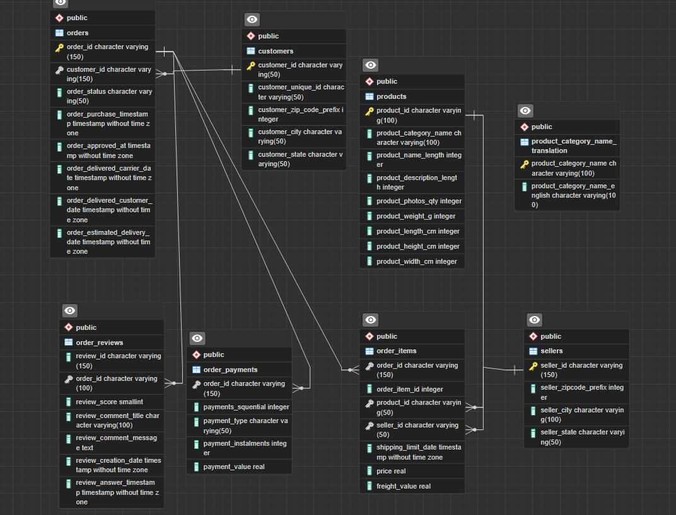

#### **Case 1 : Sipariş Analizi**

##### Question 1 :

-Aylık olarak order dağılımını inceleyiniz. Tarih verisi için order_approved_at kullanılmalıdır.

**SQL Query:**

**Select**

**extract ('Month' from order_approved_at) as AY,**

**count (order_id) as onaylı_siparis_sayisi**

**from**

**orders**

**group by**

**1**

**order by**

**1**

*İlk inceleme yapıldığında analizi yapılacak verilerin tamamının zaman aralığı, 2016 Eylül – 2018 Eylül arasıdır. 3 yılın toplam 22 ay satış verileri ile 25 ay verisinin olduğu görülüyor (Tarih verisi olan fakat numeric verisi olmayan aylar, 2016 Eylül, Kasım, Aralık).

*Yapılacak bütün analiz bazen toplam veri üzerinden bazen de müşteri alışkanlıklarını ön görerek yapılmıştır.

|  |  |  |
| --- | --- | --- |
| **AY** | **YIL** | **SİPARİŞ SAYISI** |
| 1 | 2017 | 760 |
| 1 | 2018 | 7187 |
| 2 | 2017 | 1765 |
| 2 | 2018 | 6706 |
| 3 | 2017 | 2689 |
| 3 | 2018 | 7288 |
| 4 | 2017 | 2374 |
| 4 | 2018 | 6778 |
| 5 | 2017 | 3693 |
| 5 | 2018 | 7066 |
| 6 | 2017 | 3252 |
| 6 | 2018 | 6164 |
| 7 | 2017 | 3974 |
| 7 | 2018 | 6176 |
| 8 | 2017 | 4348 |
| 8 | 2018 | 6620 |
| 9 | 2016 | 1 |
| 9 | 2017 | 4301 |
| 9 | 2018 | 1 |
| 10 | 2016 | 320 |
| 10 | 2017 | 4590 |
| 11 | 2017 | 7395 |
| 12 | 2016 | 1 |
| 12 | 2017 | 5832 |
|  |  |  |

**160 adet satış üzerinde tarih verisi olmadığı için değerlendirmeye alınmamıştır.

**2016 Yılında 9. ayında ilk satışının yapıldığı görülüyor. Fakat '17 yılı tamamen ve '18 yılı 9. ayına kadar olan verilerin değerlendirmesi yapılabiliyor.

**2017 yılında Yıl başını geçtikten sonra tanınırlık büyüdükçe yükselen satışlarda ivmeleri hem ilkbahar (Nisan-Mayıs) hem de sonbaharda yaşandığı görülüyor.

**2017 Kasım ayında (11. ayda) ki satışın yükselmesi Black Friday ve Christmas öncesi yoğunluğu yaşamak istemeyen müşteriler olmuş.

**2018 yılı başında yüksek satışla giriliyor fakat adım adım düşüş yaşıyor. Bütün ilk baharda inişli çıkışlı devam eden satışlar Yaz aylarına girerken düşüş yaşıyor. Fakat önce ki yılın Black Friday zamanı yaklaşıyor ve artış yeni kampanya ve promosyon reklamlarıyla daha da yükselme fırsatı bulunuyor.

*Son 4 ay 2018 yok bu yüzden toplamda 1 yıl 8 aylık satış miktarı ve 320 adetlik 2016 ekim ayı satışı var.

*Aylık bazda satışlarda Mayıs ve ağustos ayları şu anda en yüksek aylar olarak görülüyor.

*Fakat yıllık bazda christmas ve black Friday alışverişlilerinin olduğu Kasım’ın son 2 haftası en yüksek satış zaman periyotu olması beklenebilir.

##### Question 2 :

-Aylık olarak order status kırılımında order sayılarını inceleyiniz. Sorgu sonucunda çıkan outputu excel ile görselleştiriniz. Dramatik bir düşüşün ya da yükselişin olduğu aylar var mı? Veriyi inceleyerek yorumlayınız.

**SQL Query:**

**select**

**order_status,**

**extract ('Month' from order_approved_at) as Ay,**

**count(order_status) as siparis_durumu**

**from**

**orders**

**group by**

**1,2**

**order by**

**2**

**Satış grafiğinde ki eksik olan taraf 2018 yılının son 5 ayı bu yüzden bu koşullara göre son 5 ay ile önce ki 8 ayı aynı yerde değerlendirmek doğru olmaz.

**Fakat satış grafiğinde ilk 8 ayı önce sonra sonraki 5 ayı da potansiyel olarak tahmin ile gidilebilir.

**Brezilya da ki satış grafiği yılın ilk 2 ayına göre mart ayında artan satış miktarı görülüyor. Burada toplamda yaklaşık %17 lik bir artış görülüyor.

**Nisan ayında ki milli kahramanlar günü olduğu için çok düşüş gözükmüyor. Burada toplamda yaklaşık %9 luk bir düşüş görülüyor.

**Mayıs ayı için yaz başlamada satışlar %17 tekrar arıyor ve toplamda en çok satışın yapıldığı 2. ay oluyor. Yaz öncesi yapılan kampanya ve ya promosyon çalışmalarının meyvesinin alındığı gözüküyor.

**Haziran ayında yaşanılan yaklaşık %15 lik toplam satış azalması sonra ki aylar için hızla yükselişe geçiyor.

**En yüksek satış oranı sahibi olan 20-21 aylık toplam satış rakamında gözüküyor. Ağustos ayı.

**Ağustos ayı ile haziran ayı arasında ki fark 2 ay içinde yaklaşık %16 artıyor.

**2018 yılının son 5 ayın verisi yok fakat görüleceği üzere eylül ayında x2 yapılsa bile ağustos ayına göre minimum %20 satış düşüşü gözükebilir. Fakat kasım ayı her yıl olduğu gibi en yüksek cironun olduğu ay olacağı gözüküyor.

**Kasım ayının hem black Friday hemde christmas öncesi yapılan satışlarda ki yoğunluğu burada tahmin edilebileceği gibi.

**Yapılan kampanya çalışmalarının da başarılı olduğu gözüküyor.

##### Question 3 :

-Ürün kategorisi kırılımında sipariş sayılarını inceleyiniz. Özel günlerde öne çıkan kategoriler nelerdir? Örneğin yılbaşı, sevgililer günü…

**SQL QUERY: 1. KISIM**

**select**

**pt.product_category_name_english,**

**sum(oi.order_item_id) as siparis_sayisi**

**from**

**products as p**

**left join**

**order_items as oi on p.product_id = oi.product_id**

**left join**

**product_category_name_translation as pt on p.product_category_name = pt.product_category_name**

**where**

**pt.product_category_name_english is not null**

**group by**

**1**

**order by**

**2 desc**

1. **KISIM**

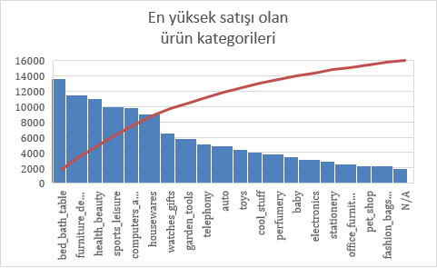

**En yüksek sipariş sayısından baz alınarak top 20 öncelikle değerlendirmeye alınmıştır.

**En yüksek satışlarda kategoriler 3 erli gruplar halinde sıralanmış. 6 kategori satışlarda en başı çekiyor.

** ilk 6 kategoriden sonra diğer bütün kategoriler birbirlerine çok yakın halde aşağıya doğru inmektedir.

**En çok sipariş sayısında ilk 3’te Yatak odası ve banyo ürünlerini, mobilya/dekor ve güzellik ürünleri var.

**Banyo ve yatak odası ürünlerinde ki bu inanılmaz artışı aynı zamanda müşteriler özel günlerinde de alışveriş yaptığı düşünülebilir. Küçük hediyelik olarak kullanılabilen bu kategori satış rakamlarında en tepede.

**Sonra ki 3 kategori birbirine yakın. Bu 3 kategori spor eşyaları, pc aksesuarları ve ev gereçleri bulunuyor. Bu kategorileri biraz daha satış rakamlarını yukarı çıkarmak için teşvik edici indirimler yapılabilir. Bu satış rakamlarının her geçen yıl aynı dönemlerde yükseldiğini göz önüne alınırsa, müşterileri web sitesine çekecek kampanyalar, reklamlar ve promosyonlar planlanıp yaş gruplarına göre kategori bazlı hareket planı çizilebilir.

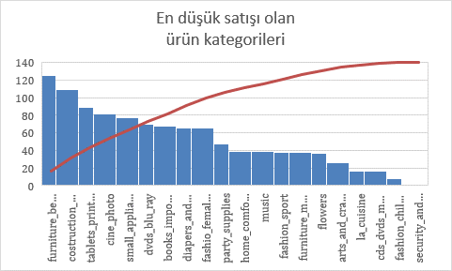

**Son 20 üründe hemen hemen hepsinde 100 satış adedinden daha az satılmıştır.

**Bu ürün kategorileri için kampanya çıkılabilir ve bilinirliliği artırabilir, promosyon yapılabilir veya ürün kategorisi çıkarılabilir.

**En az satış rakamlarının olduğu ürünlerde kampanyalar üzerinde durulması söz konusu olabilir. Neden satışları düşük olduğu araştırması yapılmalıdır.

**Son sıralarda bulunan güvenlik, çocuk moda kıyafetleri, mutfak malzemeleri ürünleri ve cd &dvd ürünlerini satışlarını durdurup diğer kategorilere yönelinmelidir.

**2.KISIM**

**SQL QUERY 2. KISIM**

**select**

**pt.product_category_name_english,**

**sum(oi.order_item_id) as siparis_sayisi,**

**to_char(o.order_approved_at, 'dd-mon') as gun_ay**

**from**

**products as p**

**left join**

**order_items as oi on p.product_id = oi.product_id**

**left join**

**product_category_name_translation as pt on p.product_category_name = pt.product_category_name**

**left join**

**orders as o on o.order_id = oi.order_id**

**where**

**pt.product_category_name_english is not null**

**group by**

**1,3**

**order by**

**3**

|  |  |  |
| --- | --- | --- |
| **ÖZEL GÜN VE KATEGORİ** | **SİPARİŞ ADET SAYISI** | **TARİH** |
| **Yılbaşı günü** |  |  |
| watches_gifts | 10 | 01-jan |
| **Bahia Karnavalı (Carnaval Baiano) (Şubat)** | |  |
| computers_accessories | 254 | 24-feb |
| computers_accessories | 124 | 27-feb |
| telephony | 122 | 22-feb |
| **Sevgililer günü** |  |  |
| furniture_decor | 44 | 14-feb |
| **Paskalya (Mart)** |  |  |
| furniture_decor | 110 | 9-Mar |
| computers_accessories | 108 | 6-Mar |
| computers_accessories | 98 | 27-Mar |
| housewares | 84 | 21-Mar |
| bed_bath_table | 81 | 20-Mar |
| **Kutsal Cuma (25 Mart)** |  |  |
| bed_bath_table | 65 | 25-Mar |
| sports_leisure | 42 | 25-Mar |
| construction_tools_safety | 21 | 25-Mar |
| **Festa Junina Haziran Partileri (Haziran)** | |  |
| **Melezler Günü (Dia Do Mestiço) (Haziran)** | |  |
| **Parintirs Folklor Festivali (A Amozonia E Do Brasil / Boi Bumba) (Haziran)** | | |
| housewares | 128 | 08-jun |
| health_beauty | 84 | 28-jun |
| bed_bath_table | 81 | 05-jun |
| **Corpus Christi Dini Bayram (14 Haziran)** | |  |
| health_beauty | 72 | 14-jun |
| bed_bath_table | 58 | 14-jun |
| baby | 40 | 14-jun |
| **KURTULUŞ GÜNÜ ULUSAL BAYRAM** | |  |
| health_beauty | 21 | 07-sep |
| **Aparecida / Çocuklar Günü (12 Ekim)** | |  |
| office_furniture | 17 | 12-oct |
| bed_bath_table | 14 | 12-oct |
| computers_accessories | 14 | 12-oct |
| toys | 14 | 12-oct |
| **Cumhuriyetin kuruluşu** |  |  |
| sports_leisure | 22 | 15-nov |
| bed_bath_table | 19 | 15-nov |
| garden_tools | 19 | 15-nov |
| **Ölüler günü** |  |  |
| computers_accessories | 30 | 02-nov |
| bed_bath_table | 27 | 02-nov |
| sports_leisure | 27 | 02-nov |
| **Kara Cuma** |  |  |
| furniture_decor | 289 | 24-nov |
| bed_bath_table | 198 | 25-nov |
| bed_bath_table | 156 | 24-nov |
| furniture_decor | 136 | 25-nov |
| **Christmas haftası** |  |  |
| bed_bath_table | 20 | 23-dec |
| housewares | 19 | 23-dec |
| **Yılbaşı gecesi** |  |  |
| telephony | 6 | 31-dec |
| stationery | 6 | 31-dec |
| watches_gifts | 6 | 31-dec |

**Özel günlerde en çok satılan ürün kategorilerini de incelediğimiz de en yüksek 6 kategoriyi bir çok özel günde görebiliyoruz.

**Bu durumda düşünülmesi gereken en yüksek ilk 20 de ki ilk 6 kategori dışında ki kategorilerin satışlarını nasıl yükseltilebilir.

**Olistin en çok satış yaptığı kategorilerinde ki tarih zaman aralıkları Karnaval, Paskalya ve Kara Cuma zaman aralıkları.

**Yılın 2,3 ve 11. Aylarında ki artış gibi Okulların açılış zamanı ve yaza başlangıç ta da satış ivmesini yükseltmek için indirim zamanı ayarlanabilir.

##### Question 4 :

-Haftanın günleri (pazartesi, perşembe, …) ve ay günleri (ayın 1’i,2’si gibi) bazında order sayılarını inceleyiniz. Yazdığınız sorgunun outputu ile excel’de bir görsel oluşturup yorumlayınız.

**SQL QUERY:**

**select**

**sum(order_item_id) as siparis_sayisi,**

**to_char(order_approved_at, 'DAY') as Gün,**

**date_part('day', order_approved_at::TIMESTAMP) as gun_sayi**

**from**

**order_items as oi**

**left join**

**orders as o on o.order_id = oi.order_id**

**group by**

**2,3**

**Haftanın en yoğun satışı olan günü Salı.

**Salı günü 25k+ ile toplamda başlıyor ve Pazar gününe kadar kademeli olarak 10k+ a kadar düşüyor.

**Pazartesi günü tekrar 15k+a çıkıyor.

**Her ayın ilk haftasında hafta başında yoğun satışlar oluyor.

**Firmaların maaş ve diğer ödeme günlerine denk gelebileceği.

**Kampanyaların daha çok müşterilerin karşısına çıktığı bir yapı kurulmuş olabilir.

**Hafta ortasında daha çok alışveriş yapıldığı görülüyor.

**Kampanya duyurularını bu günlerde özellikle göndermek önemli olabilir.

**Bu tablodan da görüleceği gibi ay başında ilk ödeme gününde yani maaş dağıtım gününde denk gelen günün de satışlarda gözle görülür bir artış var.

**Ay sonuna denk gelen promosyon ve kampanya reklam çıkış zamanında da bir artış var.

**Ayın son haftasında görünen çok yükselen satışların hem kara Cuma haftasında olan satışlar hemde ucuzluk olma durumunu göz önüne alırsak bu hızlı yükselişi görebiliriz

**Ay ortasında satış grafiğini yükseltmeyi deneyecek kampanyalar da yapılabilir.

**Ay sonu içinde satışı aynı çizgide tutmak için promosyonlara hedef kitleler alınarak kampanyalar yapılabilir. Çalışılacak bir alan olabilir.

#### **Case 2 : Müşteri Analizi**

##### Question 1 :

-Hangi şehirlerdeki müşteriler daha çok alışveriş yapıyor? Müşterinin şehrini en çok sipariş verdiği şehir olarak belirleyip analizi ona göre yapınız.

**SQL QUERY: 1. KISIM**

**select**

**c.customer_city as musteri_sehri,**

**count(o.order_id) as siparis_adedi**

**from**

**customers as c**

**left join**

**orders as o on o.customer_id = c.customer_id**

**group by**

**1**

**order by**

**2 desc**

**limit 20**

**1.KISIM**

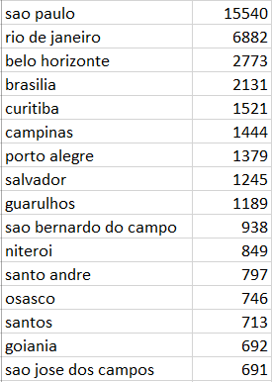

**Müşteriler Brezilya'nın en büyük şehirleri olan Sao Paolo ilk sırada Rio de Jenario da ikinci sırada yer alıyor.

**Bunların yanında da Belo Horizonte ve Brasilia adlı şehirlerde diğer şehirlere göre hemen hemen %50-%60 oranında daha fazla sipariş veren şehirler.

1. **KISIM**

**SQL QUERY: 2. KISIM**

**WITH CustomerCityOrders AS (**

**SELECT**

**c.customer_unique_id,**

**c.customer_city,**

**o.order_id**

**FROM**

**customers c**

**JOIN**

**orders o ON c.customer_id = o.customer_id**

**),**

**CityOrderCounts AS (**

**SELECT**

**customer_unique_id,**

**customer_city,**

**COUNT(order_id) AS order_count,**

**ROW_NUMBER() OVER (PARTITION BY customer_unique_id ORDER BY COUNT(order_id) DESC) AS city_rank**

**FROM**

**CustomerCityOrders**

**GROUP BY**

**1,2)**

**SELECT**

**customer_unique_id,**

**customer_city AS most_ordering_city,**

**order_count as max_orders**

**FROM**

**CityOrderCounts**

**WHERE**

**city_rank = 1**

**ORDER BY**

**3 desc**

**limit 20**

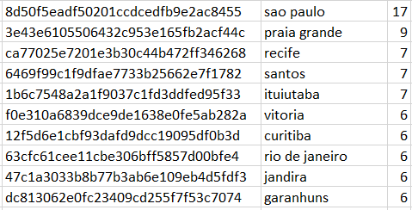

**Sipariş sayıları düşük olan şehirlerde sipariş sayılarını arttırmaya göre hareketler konum ve depo alanları çalışmalarıyla teslimat zamanı ve masraflar üzerinden daha makul sonuçlar sağlamaya çalışıla bilinir.

**Rio, Santos, Recife ve Ituiutaba adlı şehirlerde ki müşteriler için yapılacak özel indirim kampanyası uygulanabilir.

#### **Case 3: Satıcı Analizi**

##### Question 1 :

-Siparişleri en hızlı şekilde müşterilere ulaştıran satıcılar kimlerdir? Top 5 getiriniz. Bu satıcıların order sayıları ile ürünlerindeki yorumlar ve puanlamaları inceleyiniz ve yorumlayınız.

**SQL QUERY:**

**with siparis_sevk_zamanı as(**

**select**

**order_id as siparis_id,**

**age (order_delivered_customer_date, order_approved_at) as sevk_zamanı**

**from**

**orders**

**where**

**order_delivered_customer_date > order_approved_at and order_status ='delivered'**

**order by**

**2 asc**

**)**

**select**

**oi.seller_id as satıscı,**

**count(siparis_id) as top_siparis_adedi,**

**avg(sevk_zamanı) as ort_siparis_zamanı,**

**round(avg(oi.order_item_id),2) as ort_siparis_miktarı,**

**round(avg(ordrev.review_score),2) as ort_siparispuanı,**

**count(ordrev.review_comment_message) as top_yorum_sayısı**

**from**

**siparis_sevk_zamanı as ssz**

**join**

**order_items as oi on ssz.siparis_id = oi.order_id**

**join**

**order_reviews as ordrev on ssz.siparis_id = ordrev.order_id**

**group by**

**1**

**having**

**count(siparis_id) > 50**

**order by**

**3**

**limit**

**5**

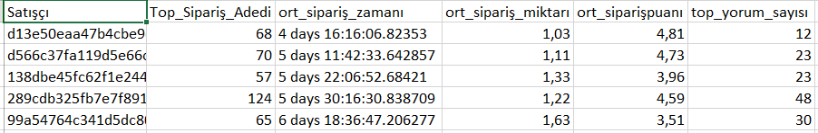

**50+ ürün satan satışçıların üzerinden sıralama yapıldı.

**Top5 50+ ürün satışı yapan satışçıların ortalama sipariş zamanlarının en yüksekleri alınmıştır. Buna göre ortalama sipariş miktarı, ortalama sipariş puanı ve toplam yorum sayısı alınmıştır.

**Bu verilere göre ortalama sipariş zamanı 5 gün ile 7 gün arasındadır. Genel olarak bu hızda ki teslimatlar normal karşılanabilir.

**Toplam sipariş adetleri 1 tane satışçı hariç hemen hemen birbirine yakın gözüküyor.

**124 adet satış miktarı olan satışçının ortalama top5 listesinde 4. sırada fakat sipariş yorumlarında ki puanlamalarda 2. sırada yer alıyor bu oran da en çok yoruma da sahip olduğunu düşünürsek 50+ sipariş adedi sıralamasında en başarılı satışçı olarak değerlendirmemiz mümkün.

**Listede 1. Sırada yer alan satışçı en hızlı ortalama sipariş zamanına sahip fakat aldığı yorum sayısı listedeki diğer satışçılara göre daha düşük fakat aldığı puan yüksek. Sorunsuz işlemler yaptığı için 2. En iyi satışçı olarak değerlendirilebiliriz.

**Sipariş puanı en düşük fakat ortalama sipariş miktarı bu listede en yüksek olan satışçının satış listesi değerlendirilebilir. Nerelere ürün gönderdiği ve nasıl ürünler gönderdiği önemli bir gösterge olabilir. Siparişin puanının ortalama olma sebebi araştırılmalıdır.

**Top5 de ki satışçıların genel ortalamasını 4 yıldız olarak değerlendirebiliriz.

##### Question 2 :

-Hangi satıcılar daha fazla kategoriye ait ürün satışı yapmaktadır? Fazla kategoriye sahip satıcıların order sayıları da fazla mı?

**SQL QUERY:**

**select**

**oi.seller_id as satıcılar,**

**count(distinct p.product_category_name) as tekil_kategori_sayisi,**

**sum(oi.order_item_id) as siparis_top_sayısı**

**from**

**order_items as oi**

**left join**

**products as p on p.product_id = oi.product_id**

**group by**

**1**

**order by**

**2 desc**

**limit 100**

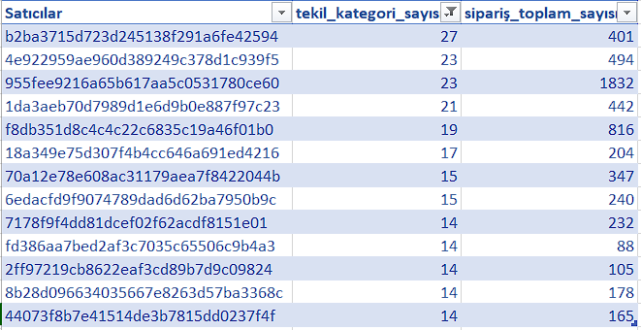

**En yüksek kategori adedinde satış yapan satıcılar bu listeye alınmıştır.

**En yüksek kategori sayısına sahip satıcılardan sadece 1 tanesi diğerlerine göre neredeyse 4,5 kat daha fazla satış yapmıştır. Sipariş toplam sayısı 1832 adet.

**Buna göre de bir başka satışçı da ilk sırada ki satışçılara göre 2 kat daha fazla satış yapmıştır.

**Satışçılar arasında bu iki satışçı dışında hemen hemen satış toplam sayılarında benzerlik görülmekte. Fakat ilk 5 de ki satışçıların toplam sipariş sayıları sebebiyle bonus verilmesi uygun olabilir.

**Satışçıların kategoriler arasında yaptığı çeşitli satışlar şirketin bir çok üründe ileri çıkması sağlamış.

**Başarılı satış dönemleri geçirdiklerini söyleyebiliriz.

#### **Case 4 : Payment Analizi**

##### Question 1 :

-Ödeme yaparken taksit sayısı fazla olan kullanıcılar en çok hangi bölgede yaşamaktadır? Bu çıktıyı yorumlayınız.

**SQL QUERY:**

**WITH taksit_azcok AS**

**(SELECT c.customer_id AS id,**

**c.customer_city AS sehir,**

**CASE**

**WHEN op.payment_instalments >= 13 THEN 'fazla'**

**ELSE 'az'**

**END AS taksiti_fazla_az**

**FROM order_payments AS op**

**LEFT JOIN orders AS o ON o.order_id = op.order_id**

**LEFT JOIN customers AS c ON c.customer_id = o.customer_id**

**ORDER BY taksiti_fazla_az DESC)**

**SELECT sehir,**

**taksiti_fazla_az,**

**COUNT(taksiti_fazla_az) AS taksiti_fazla_az_sayisi**

**FROM taksit_azcok**

**WHERE TAKSITI_FAZLA_AZ ='fazla'**

**GROUP BY 1,2**

**HAVING COUNT(TAKSITI_FAZLA_AZ) != 1**

**ORDER BY 3 DESC**

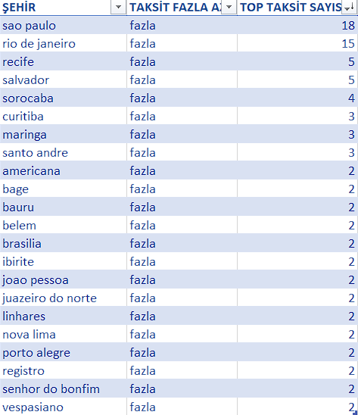

** Takstit satısı en çok 24 olduğu için 13ve yukarısı fazla olarak alındı. Ve 1 den daha yukarıda olan şehirler getirildi.

**Buna göre Sao paolo ve Rio de Janerio en fazla taksit sayılarına sahip müşterilerin olduğu gözüküyor.

**İki büyük şehirde ki hem ekonomik düzeyi hem de nüfus kalabalığı düşünülürse alınan ürünlerin miktarı ve ücretleri yüksek olabilir. Bu yüzden ödeme kolaylığı için taksitlendirilmiş olabilir.

**1 buçuk veya 2 yıllık taksitlendirilmiş ürün veya ürün topluluğunun satışlara etkisi gözle görülür şekilde, yüksek meblağda fatura kestiren müşterilerin hesaplarına ve bir sonra ki alışverişinde kullanması için hediye kuponu verilebilir.

##### Question 2 :

-Ödeme tipine göre başarılı order sayısı ve toplam başarılı ödeme tutarını hesaplayınız. En çok kullanılan ödeme tipinden en az olana göre sıralayınız.

**SQL QUERY:**

**SELECT**

**op.payment_type AS odeme_tipi,**

**COUNT(o.order_id) AS topsiparis_sayisi,**

**SUM(op.payment_value) AS topodeme_miktari**

**FROM**

**order_payments AS op**

**LEFT JOIN**

**orders AS o ON o.order_id = op.order_id**

**WHERE**

**o.order_status = 'delivered'**

**GROUP BY**

**1**

**ORDER BY**

**2 DESC**

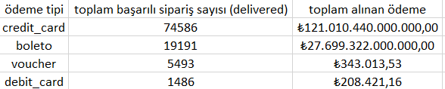

**En çok kredi kartı ödeme yöntemi ile ödeme gerçekleştirilmiştir.

**En kolay ödeme çözümü olması yüzünden müşterilerde bu ödeme yöntemini tercih etmişlerdir.

**2. sırada ki ödeme yöntemi boleto ödeme yöntemidir ve 19bin üzerinde başarılı ödeme bu ödeme tipindedir. Bu ödeme tipi kredi kartına göre hemen hemen ¼ seviyesinde kalmıştır.

**Başarılı ödemelerde kullanılan ödeme tiplerinde kupon (voucher) ve debit kartı kullanılmıştır.

**Müşterilerin ödeme tipi seçmelerinde en güvenilir ödeme tarzı olarak tercih ettikleri Kredi kartıdır. İkinci sırada da Boleto ödeme adı altında ön ödemeli Brezilya’nın paypall sistemine benzer bir sistemidir. ‘Push to pay’ altında yüksek ücretlerin ödenebileceği aracı %20 seviyesinde kullanılmıştır.

**Müşterilerin güvenli ödemede rahat hissetmeleri için tanıtımlarda yapılıp diğer ödeme çeşitlerinden top 2 de ki ödeme çeşitlerine teşvik etmek memnuniyeti arttırabilir.

**Ödemesinde problem çıkan müşteriler varsa bu duruma göre hareket edilip daha güvenilir ödeme tiplerine yönlendirilmelidirler.

##### Question 3 :

-Tek çekimde ve taksitle ödenen siparişlerin kategori bazlı analizini yapınız. En çok hangi kategorilerde taksitle ödeme kullanılmaktadır?

**SQL QUERY:**

**WITH kategori_taksit_miktari AS**

**(SELECT p.product_category_name AS urun_kategori_ismi,**

**CASE**

**WHEN op.payment_instalments = 1 THEN 'tekcekim'**

**ELSE 'taksitli'**

**END AS tekcekim_taksitli,**

**COUNT (CASE**

**WHEN op.payment_instalments = 1 THEN 'tekcekim'**

**ELSE 'taksitli'**

**END) AS tekcekim_taksitlimiktari**

**FROM order_payments AS op**

**LEFT JOIN order_items AS oi ON oi.order_id = op.order_id**

**LEFT JOIN products AS p ON p.product_id = oi.product_id**

**GROUP BY 1, 2)**

**SELECT urun_kategori_ismi,**

**tekcekim_taksitlimiktari AS taksitmiktari**

**FROM kategori_taksit_miktari**

**WHERE tekcekim_taksitli = 'taksitli'**

**ORDER BY 2 DESC**

**Kategori bazlı olarak yapılan analizde ilk bakışta bazı ürün kategorilerinde tek çekim (mavi renk) bazı kategorilerde taksitli (turuncu renk) diğer ödemelere göre daha yukarıda kalmıştır.

**Bu analiz içinde toplam tek çekim ve taksitli ödemelerde toplam 2000 adetin üzerinde olan kategoriler alınmıştır.

**Buna göre öncelikle güzellik (beleza suade) ürünlerinde taksitli ödeme miktarı daha yukarıda ve en çok taksitlendirilmiş ödemelerde 2. sırada, bu ürünlerin bir bakıma çok tercih edildiğini ve bu ürünlerin satışını yükseltmek amacıyla müşterilerin yaş aralığına göre çeşitli kampanyalar yapılabilir.

**İlk sırada ki taksitlendirilmiş ödemelerde banyo ve yatak odası ürünleri bulunuyor. İhtiyaç alışverişi olarak düşünülürse satışların sık sık olduğunu ve müşterilerimizin taksit imkanlarını kullandığı görülüyor. Kredi kartı ödeme bonus imkânı, kupon kampanyaları ve bu segmentte indirimli kampanyalar yapma imkânı sunup bu lider kategoride satışları daha da arttırılmaya çalışılabilir.

**3. sırada taksitli olarak dini hediyelik ürünler yer alıyor. Yıl boyunca yapılan alışveriş alışkanlıklarında ve Brezilya gibi büyük bir çoğunluğu Katolik Hristiyan inanışına sahip olup yıl süresince birçok dini bayramda alışverişler yüksek gözüküyor.

**Tek çekimde en yüksek 2 kategori göze çarpıyor. E-spor ürünleri ve elektronik ürünler. Bu kategoride alışveriş miktarını artırılması gerekebilir.

**Şu ana kadar yorumlanan bütün kategoriler tek çekim miktarının veya taksit miktarının bir diğerinden yüksek olan kategorilerdir.

**Toplam taksit miktarı yüksek olan ürün kategorilerinde birim ücreti yüksek olan ürünler göz önüne alınırsa otomotiv ve telefon gibi ürün kategorilerini ilk 20 kategori arasında görüyoruz.

**Taksit sayısı yüksek ürünler arasında ev mobilya eşyaları, güzellik ürünleri, spor eğlence, ev hizmetleri ve dini hediyeler bulunuyor. Bu ürünler üzerinde ki alışveriş teşviğini verilebilecek indirim kuponlarıyla arttırabilir. Özel günler için daha avantajlı fırsatlar sunulabilir.

#### **Case 5 : RFM Analizi**

Aşağıdaki e_commerce_data_.csv doyasındaki veri setini kullanarak RFM analizi yapınız.   
Recency hesaplarken bugünün tarihi değil en son sipariş tarihini baz alınız.

**SQL QUERY:**

**with rfm_segment_analysis as (**

**with RFM_SCORES AS (**

**with recency as (**

**WITH lastinvoicedate AS**

**(SELECT customerid,**

**MAX(invoicedate)::date AS last_invoice_date**

**FROM rfmdata**

**WHERE customerid is not null and unitprice > 0.0 and quantity > 0 and invoiceno not like 'C%'**

**GROUP BY 1**

**ORDER BY 2)**

**SELECT customerid,**

**(SELECT MAX(invoicedate)::date FROM rfmdata)::date - last_invoice_date AS recency**

**FROM lastinvoicedate**

**WHERE**

**(SELECT MAX(invoicedate)::date FROM rfmdata)::date - last_invoice_date != 0**

**),**

**frequency as (**

**select**

**customerid,**

**count(distinct invoiceno) as frequency**

**from**

**rfmdata**

**WHERE**

**customerid is not null and unitprice > 0.0 and quantity > 0 and invoiceno not like 'C%'**

**group by**

**1**

**order by**

**2 desc**

**),**

**monetary as (**

**Select**

**customerid,**

**round(sum(quantity*unitprice)::numeric,2) as monetary**

**from**

**rfmdata**

**where**

**customerid is not null and unitprice > 0.0 and quantity > 0 and invoiceno not like 'C%'**

**group by 1**

**order by 2 desc**

**)**

**select**

**r.customerid as musteri,**

**case**

**when recency >=300 then 5**

**when recency >=220 then 4**

**when recency >=150 then 3**

**when recency >=75 then 2**

**else 1 end as recency_score,**

**case**

**when frequency >=50 then 1**

**when frequency >=20 then 2**

**when frequency >=10 then 3**

**when frequency >=3 then 4**

**else 5 end as frequency_score,**

**case**

**when monetary >=20000 then 1**

**when monetary >=10000 then 2**

**when monetary >=5000 then 3**

**when monetary >=1000 then 4**

**else 5 end as monetary_score,**

**((CASE**

**WHEN recency >= 300 THEN 5**

**WHEN recency >= 220 THEN 4**

**WHEN recency >= 150 THEN 3**

**WHEN recency >= 75 THEN 2**

**ELSE 1**

**END +**

**CASE**

**WHEN frequency >= 50 THEN 1**

**WHEN frequency >= 20 THEN 2**

**WHEN frequency >= 10 THEN 3**

**WHEN frequency >= 3 THEN 4**

**ELSE 5**

**END +**

**CASE**

**WHEN monetary >= 20000 THEN 1**

**WHEN monetary >= 10000 THEN 2**

**WHEN monetary >= 5000 THEN 3**

**WHEN monetary >= 1000 THEN 4**

**ELSE 5**

**END) / 3) AS rfm_ort**

**from recency as r**

**join frequency as f on r.customerid=f.customerid**

**join monetary as m on r.customerid=m.customerid**

**group by 1,2,3,4**

**)**

**Select**

**musteri,**

**recency_score,**

**frequency_score,**

**monetary_score,**

**rfm_ort,**

**case**

**when rfm_ort = 5 then 'Asleap / Koalas'**

**when rfm_ort = 4 then 'About to sleep / Cant loose'**

**when rfm_ort = 3 then 'Promising loyal customers'**

**when rfm_ort = 2 then 'Potential Loyalist'**

**when rfm_ort = 1 then 'Champions'**

**end as segments**

**from**

**RFM_SCORES)**

**select**

**segments,**

**count(segments) as total_segments**

**from**

**rfm_segment_analysis**

**group by 1**

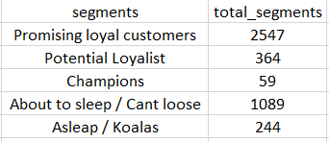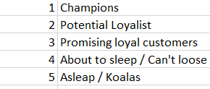

** RFM skoru en yüksek ortalamaya sahip olan 59 müşteri için loyalty club’a davete etmek. Alışverişlerinde avantajlı haklarının olduğu bir proje yapılabilir.

** En yüksek ortalaması olan 59 müşterimiz içi 1 defaya mahsus %50 indirim düşünülebilir.

** Tam arkasından gelen 364 müşteri için alışverişlerini arttırmasına yardımcı olacak özel kampanyalar gönderilebilir. Birebir iletişime geçilip anketler ile ilgili alanları öğrenilip alışveriş miktarı arttırılabilir.

** Orta düzeyde RFM seviyesinde olan müşteriler ise en büyük yeri kaplıyor. Bu müşterilere reklam ve kampanya göndererek alışveriş sayısı 3-5-7-10 olunca indirim arttıran kampanyalar düzenlenebilir. Alışveriş frequency arttırılabilir.

** 4. sırada yer alan müşterileri içinde mailing yapılabilir. Fakat geri kazanmak için kampanyalar yapılabilir. Yeni müşteri için yapılacak reklam çalışmaları gibi bir reklam yapılabilir.

** 5. sırada 4. sıra gibi müşteri kaybı olacağını düşünüldüğü için yeni müşteri klasmanına alınabilir veya karar ile burada kalan müşterileri bir sonra ki alışverişe dönene yani bir üst segmnet’e geçene kadar bir aksiyon alınmaya bilinir.